“Desplazamiento: Piernas”
Calentamiento: pone atención a las instrucciones que te dará la profesora.
Actividad N°1: veremos diferentes tipos de desplazamientos, estas listo para jugar? Vamos!!

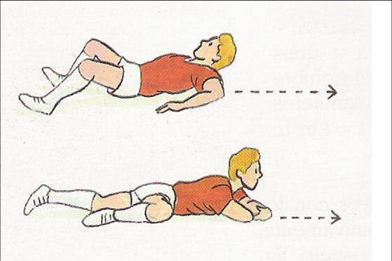
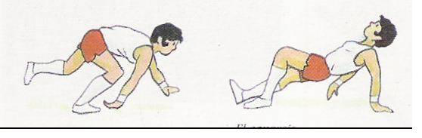
Actividad N°2: ahora realizaremos los mismos ejercicios anteriores, pero con nuestros saquitos, pone atención a los videos.

Actividad N°3: muy bien ahora para volver a la calma realicemos estas posiciones, vamos recuerda que hay que mantener. ¿Listo?
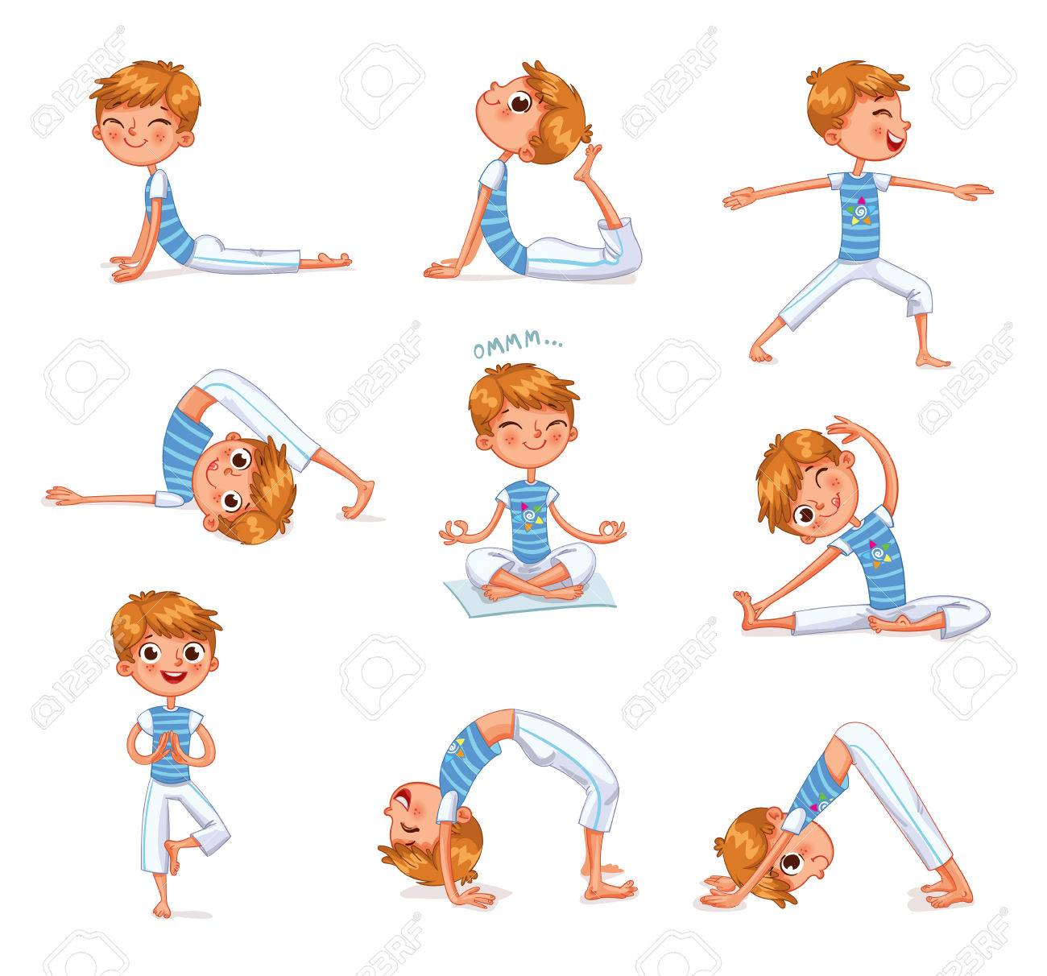

Nota: este es el momento de realizar una pequeña evaluación postural, para eso les sacaremos los zapatos a nuestros hijos y observaremos que forma de pisada tiene el pie , ojala comentar a la profesora.

